帮助文件 一些系统字段的说明,如销售价格,如有疑问可先在帮助文件查询

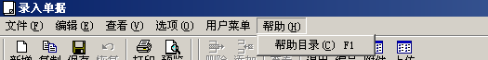

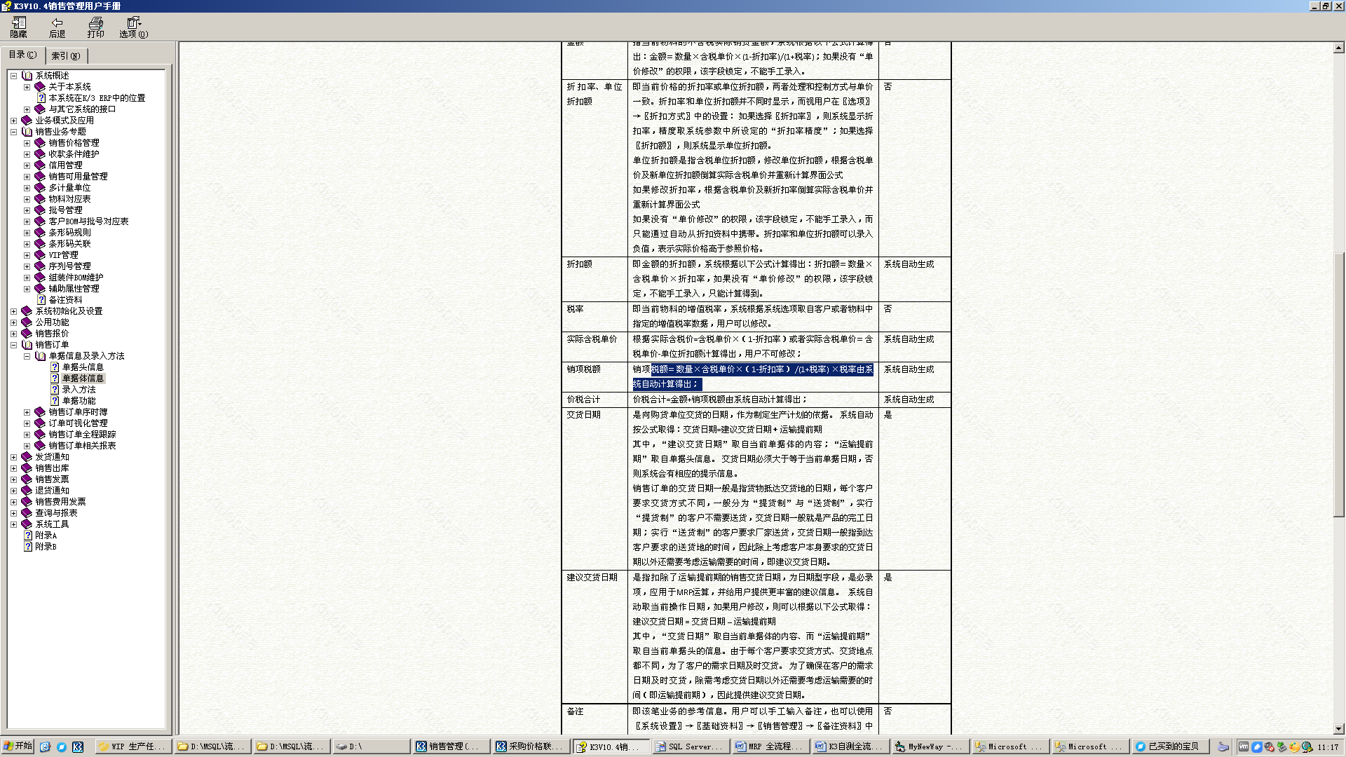

1. 销售管理

路径 供应链=>销售管理=>订单处理=>销售订单-录入

开单并核准

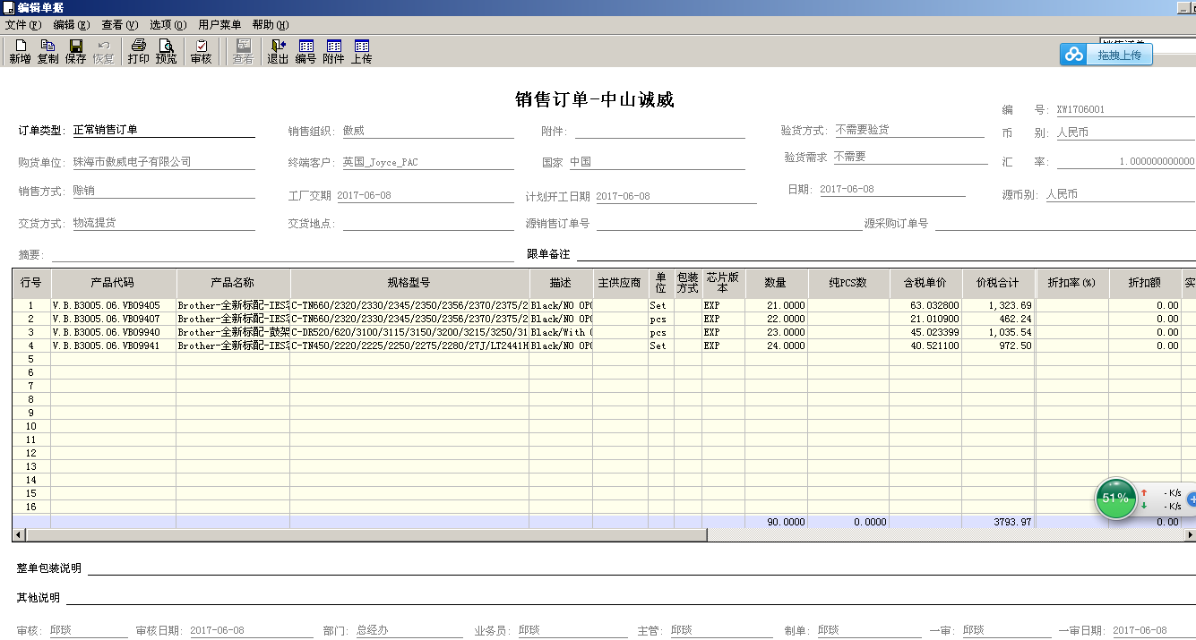

查询价格的报表

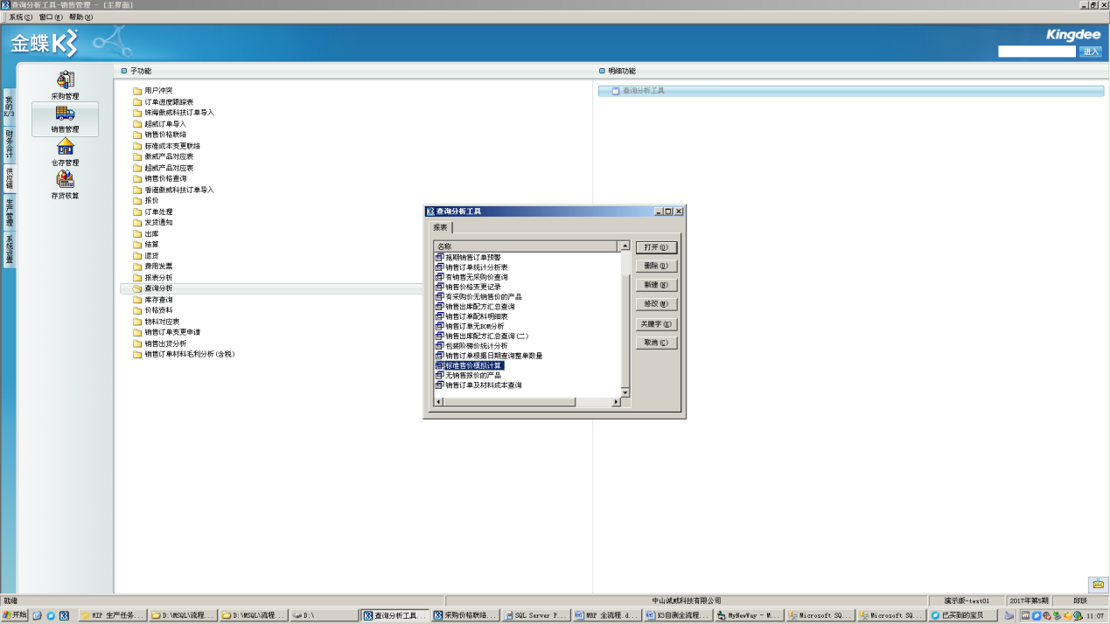

1. MRP计算

路径 主生产计划=>MRP计算=>MRP计算

2.1 确定搜索后,新增一个计划

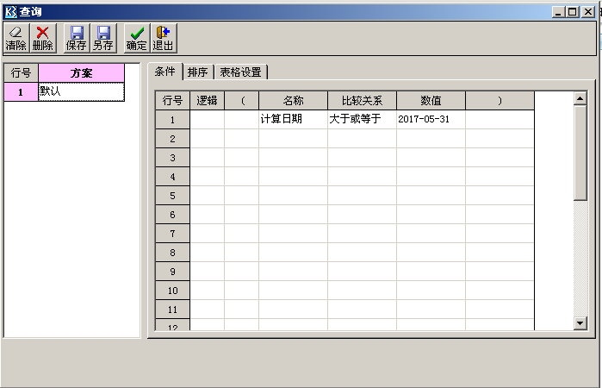

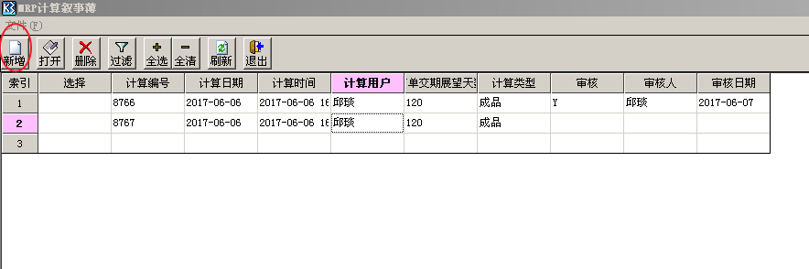

* 1. 选择计算类型 “成品” 接着点击 ”计算”

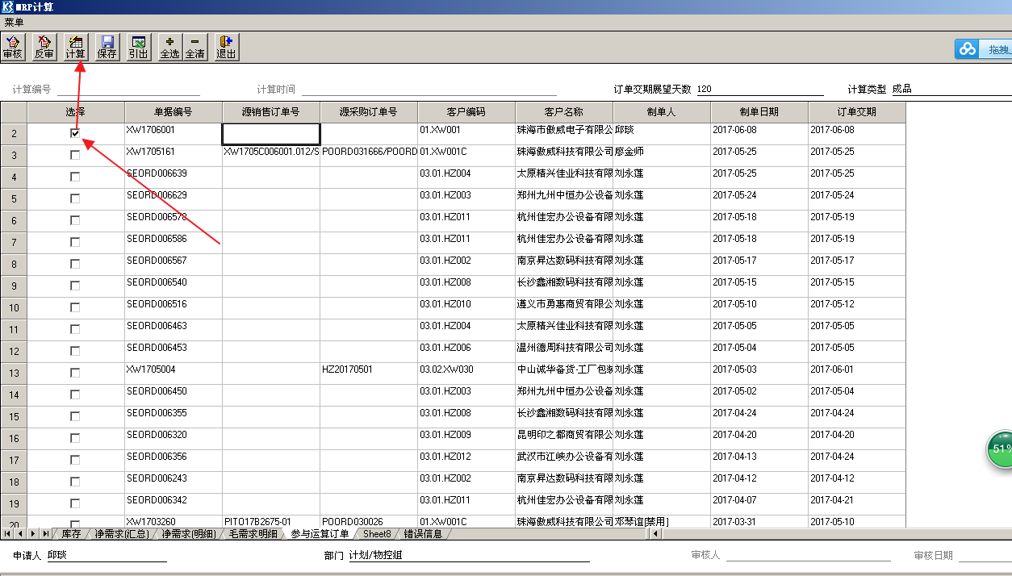

2.3计算以后出来毛需求,并且此时在后台已生成对应的 投料单

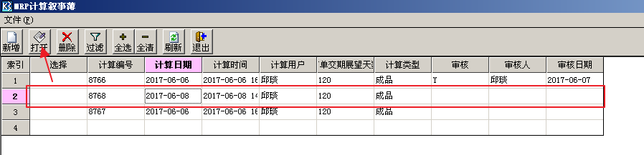

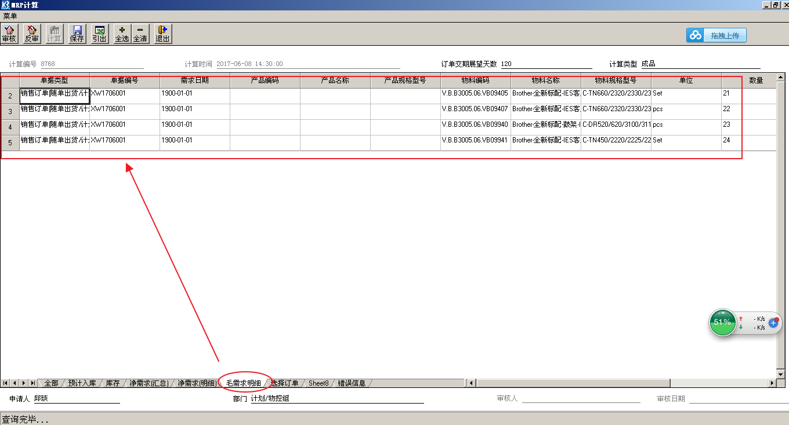

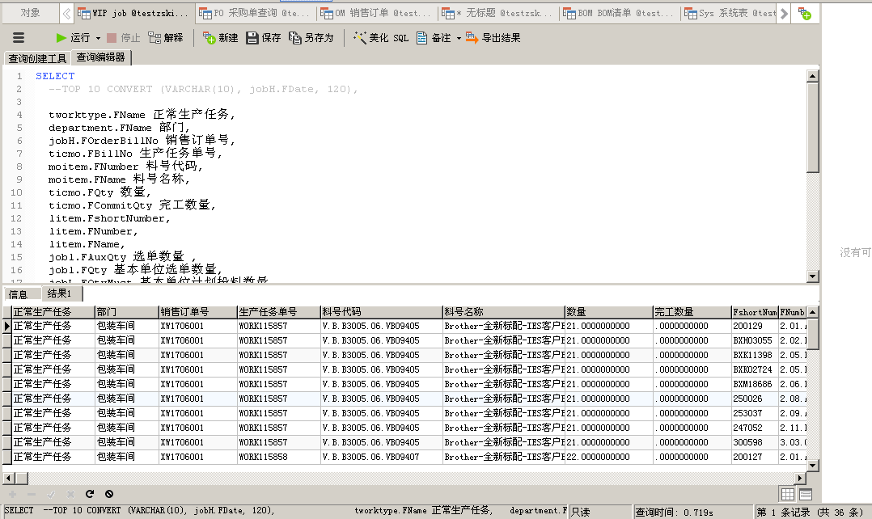

2.4 将单据核准(核准后没有大的变化,仅仅改了my_t_Mrp表中的几个字段??)

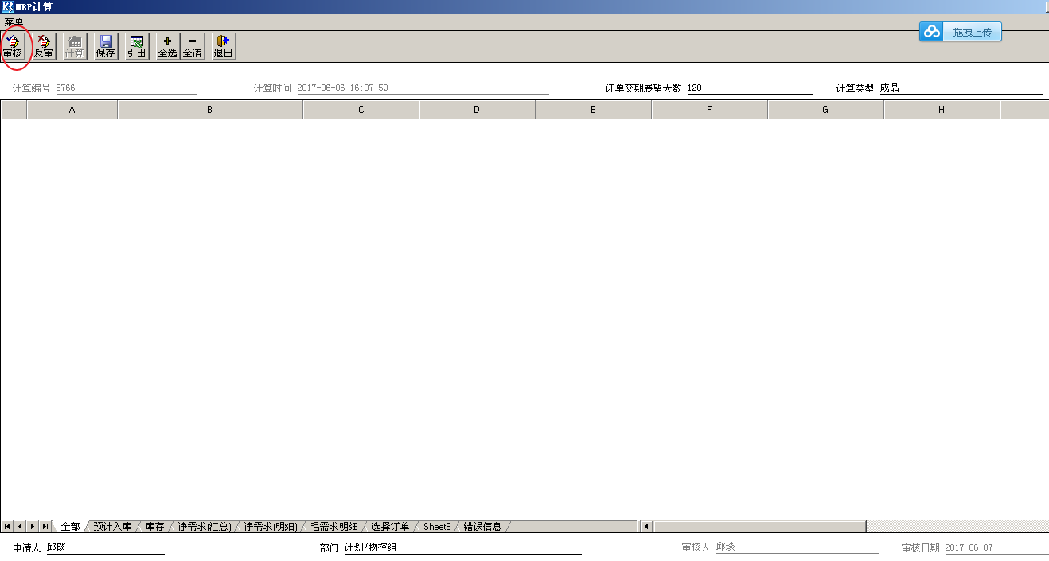

3.生成任务单,自动生成的 “生成任务单” “生产投料单”,以其中一个料号V.B.B3005.06.VB09407为例:

首先反确认修改”计划开工日期”,接着”下达” 生产任务单

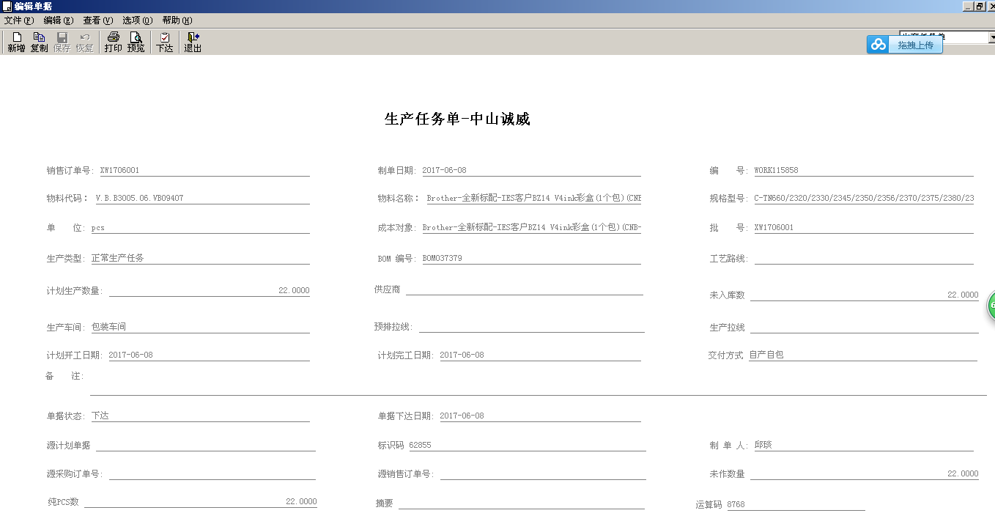

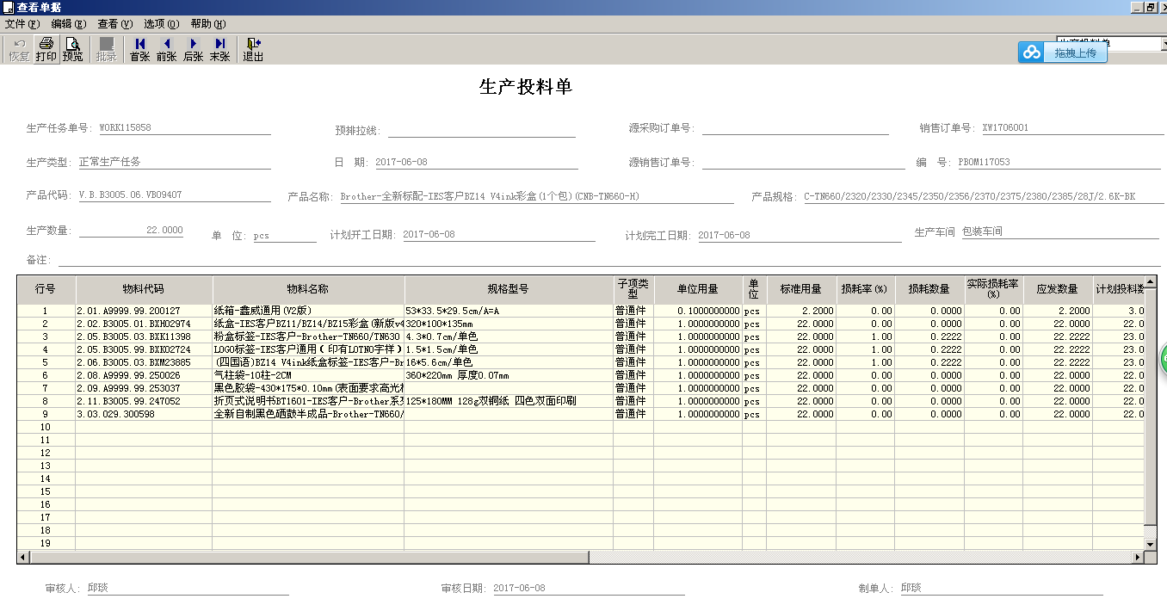

3.1.1 下推,”生成 领料单”,开立”领料单” 并且保存

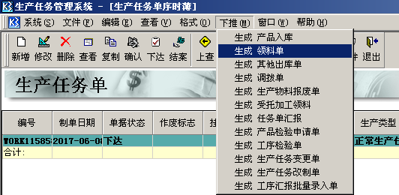

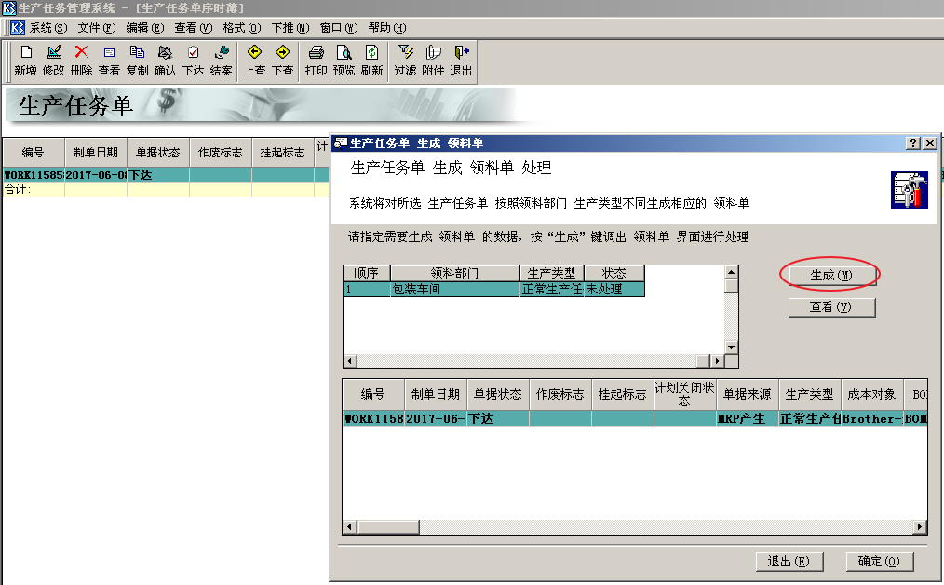

保存领料单

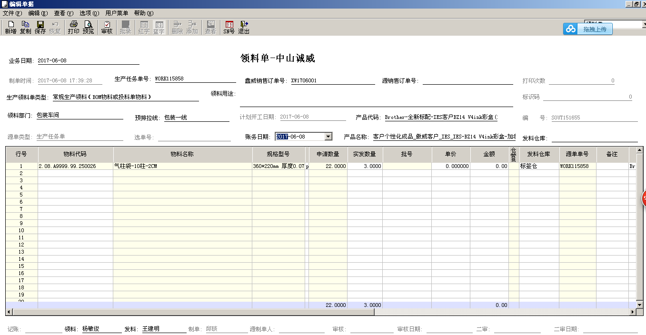

当前V.B.B3005.06.VB09407 库存数量 11729



未核准前 库存数量没有变化

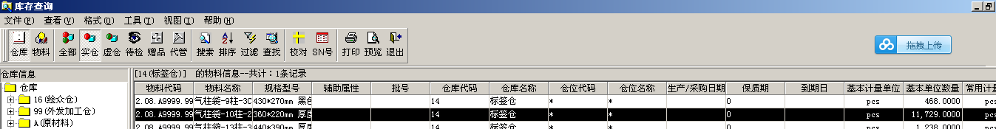

未核准前,已在 ”出入库单据表” 中插入了记录,只是单据是未核准状态,并且暂时为影响库存

ICStockBill

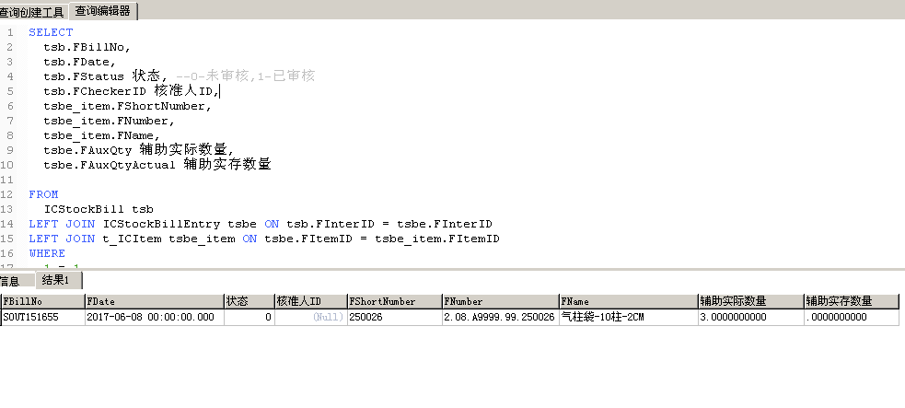

PPBOMEntry

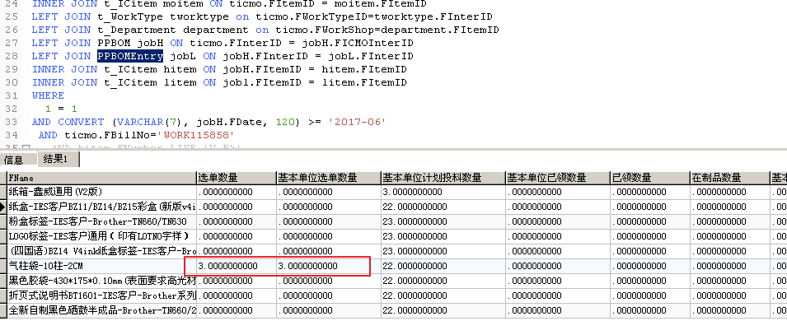

3.1.2核准该领料单.

路径 供应链=>库存管理=>领料发货=>生产领料-审核/反审核

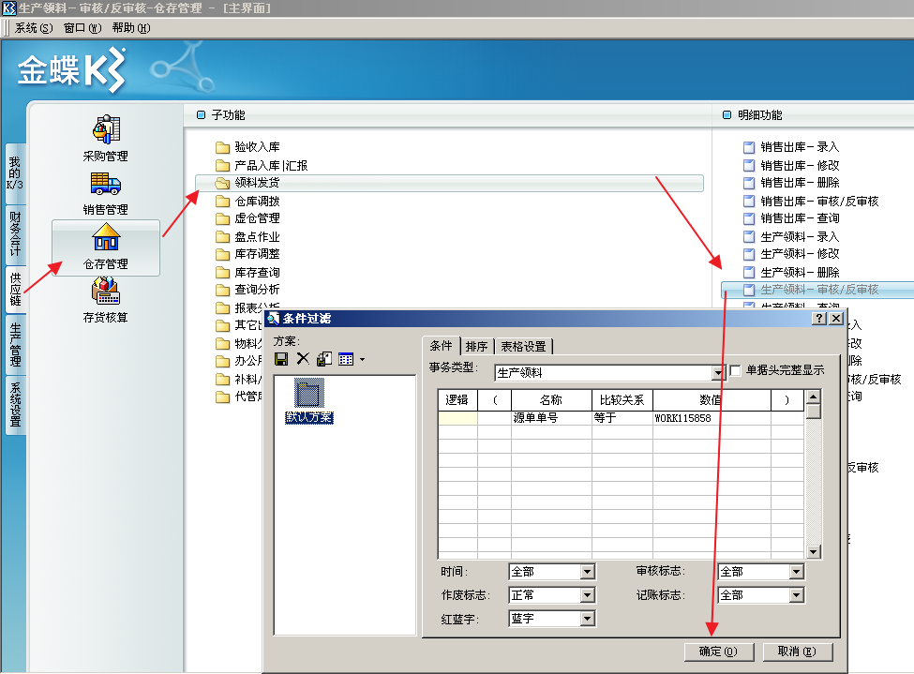

一审后库存更新库存,更新”出入库单据表”,更新“PPBOMEntry”的部分栏位

ICInventory



ICStockBill



PPBOMEntry

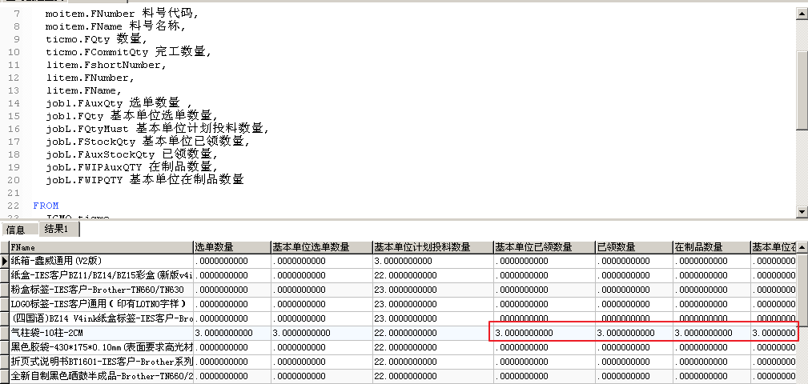

3.2.1批量生成领料单(个性化开发功能,对应多张生产任务的时候,能批量处理)

生产管理=>生产任务管理=>生产任务=>生产任务单-查询

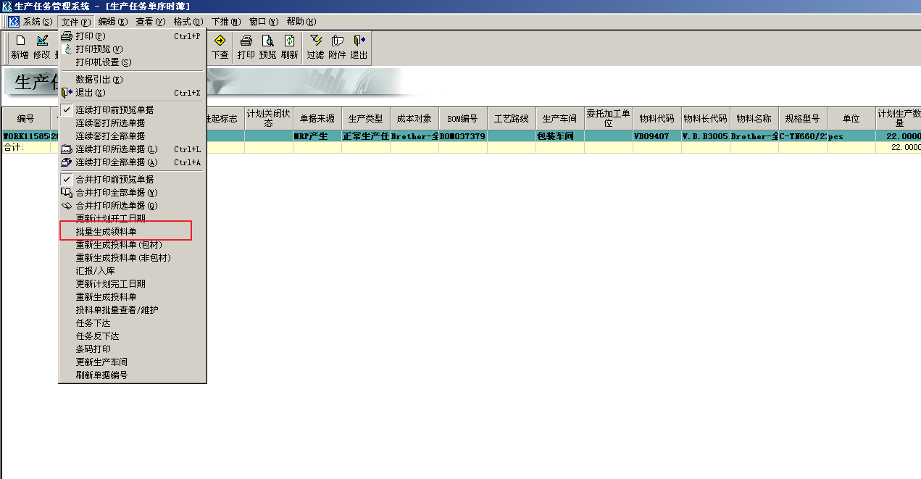

红色部分为库存不足的产品

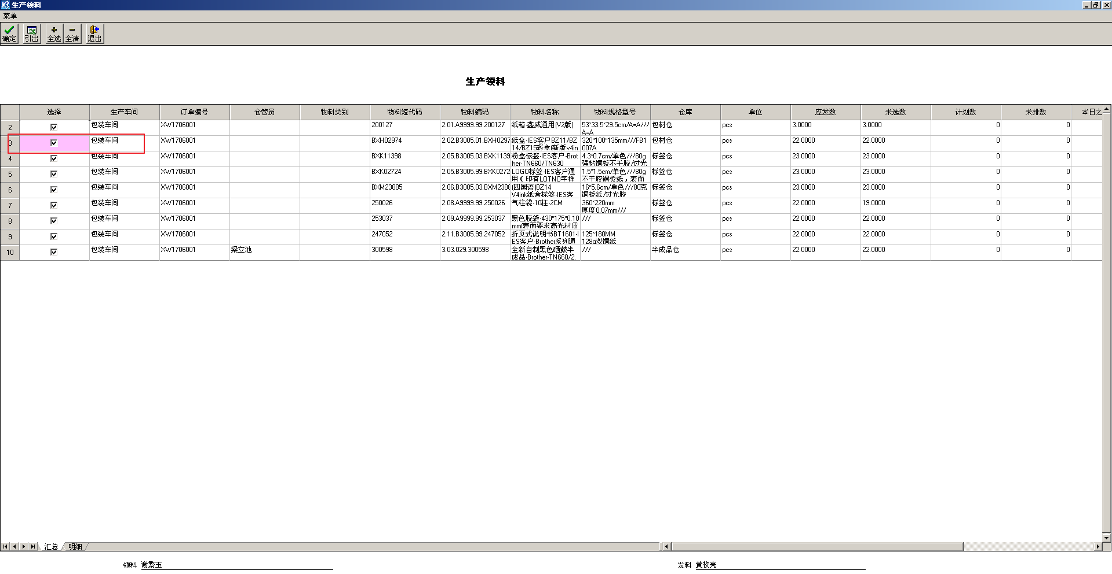

3.2.2确定以后批量生成 领料单

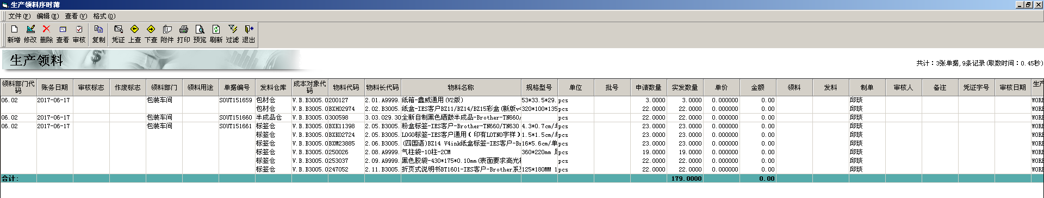

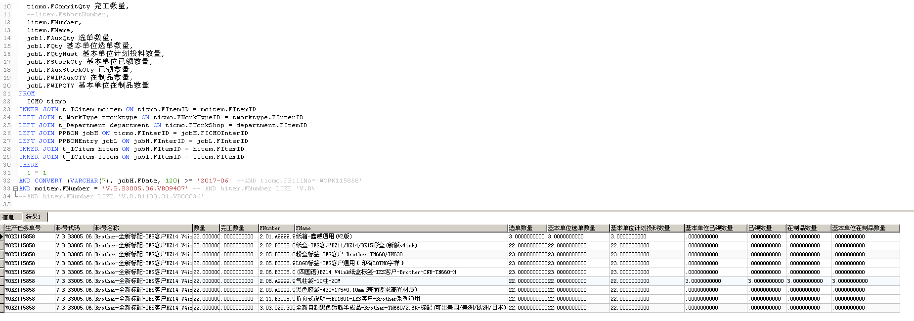

3.2.3.核准领料单,但是其中一个物料库存不足,导致该单无法审核发料

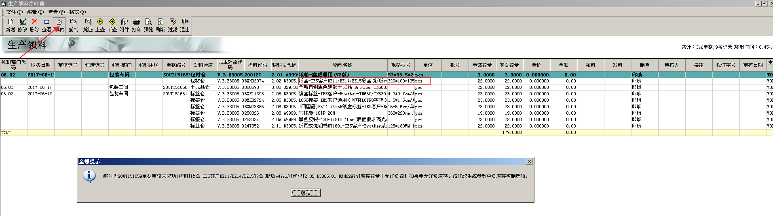

4. PO环节

4.1采购申请单开立 供应链=>采购管理=>采购申请=>采购申请单-手工录入

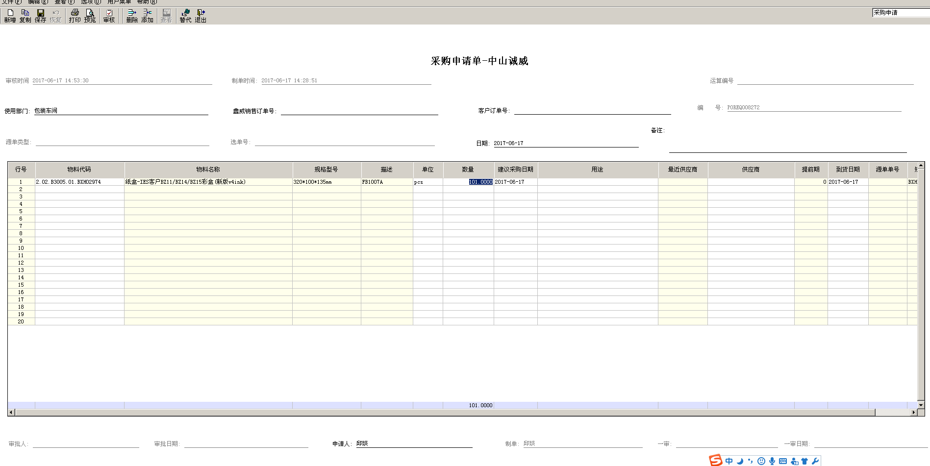

核准请购单

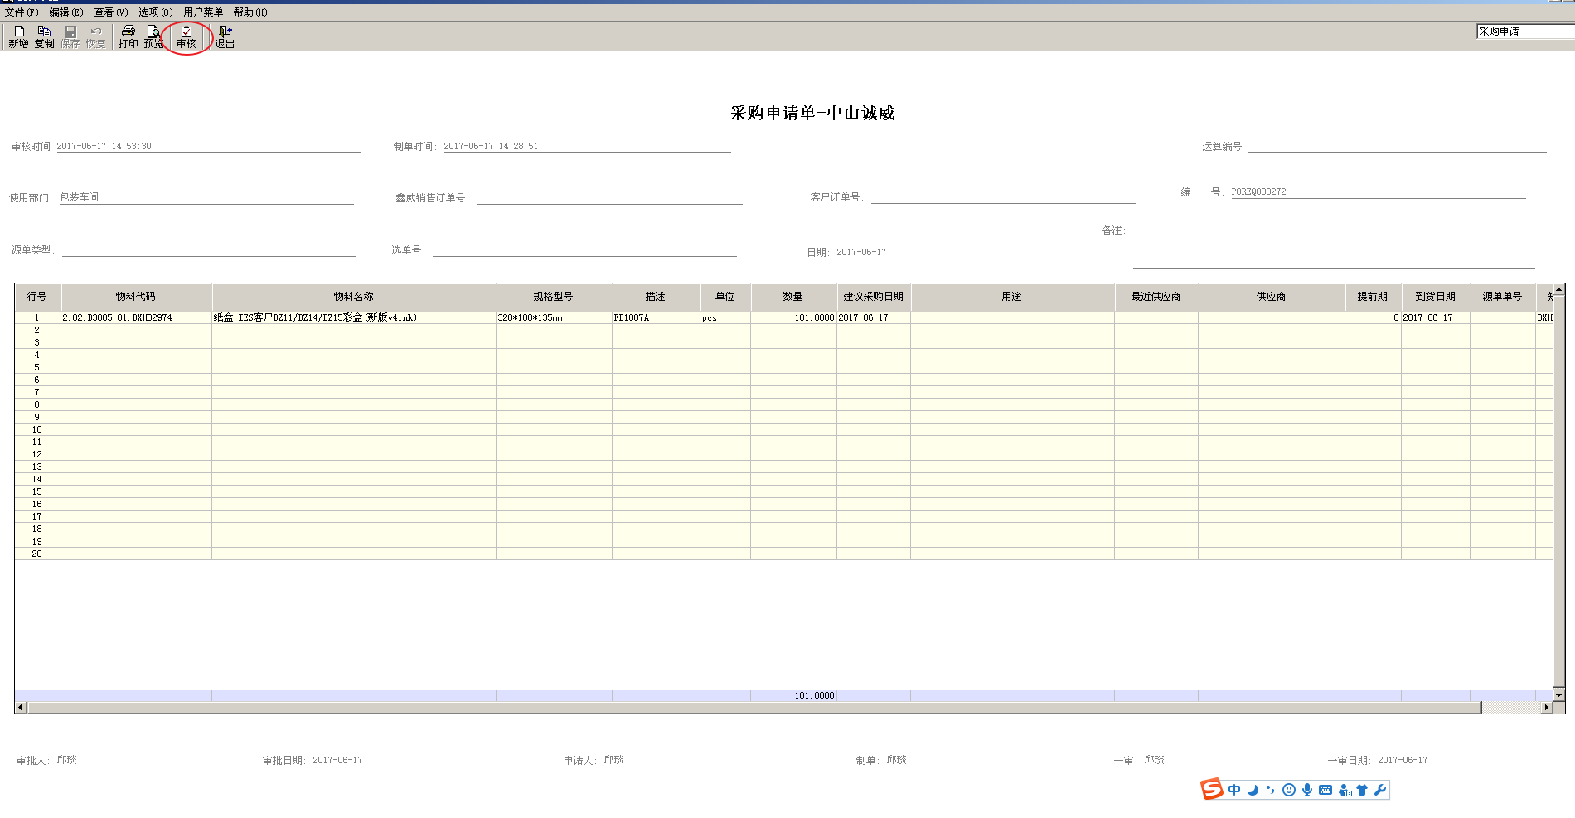

相关的Table PORequest (请购单表头) POrequestEntry (请购单表体)

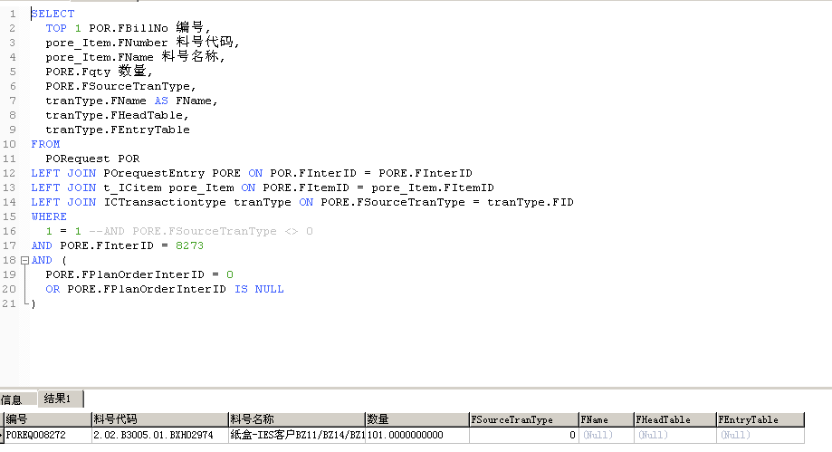

4.2采购价格管理

系统设置=>基础资料=>采购管理=>采购价格管理

新增供应商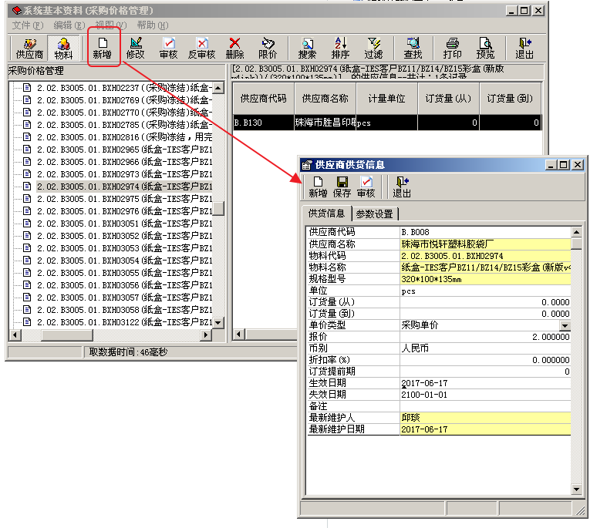

相关SQL

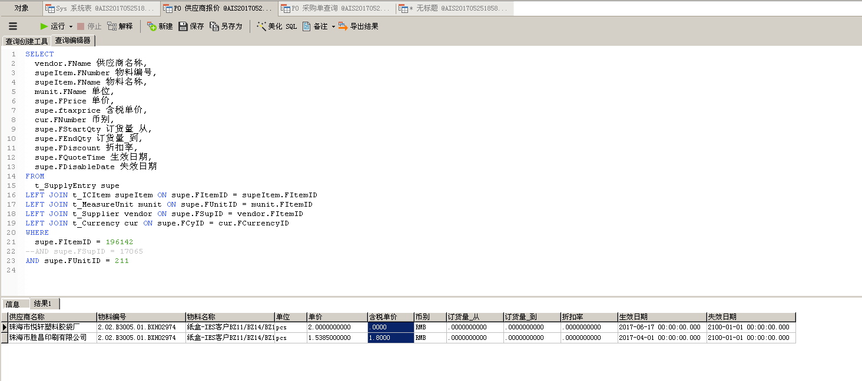

新增后保存 “个性化含税单价需在

供应链=>采购管理=>采购价格联络=>采购价格联络

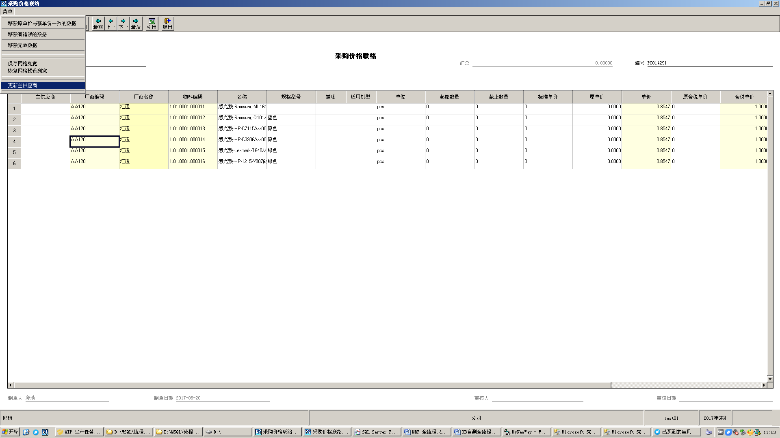

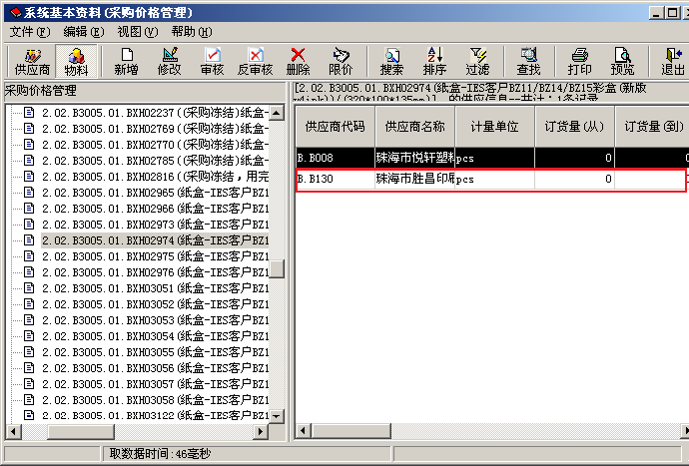

4.3 采购单申请 生成 采购订单

供应链=>采购管理=>采购申请=>采购申请单-生成采购订单

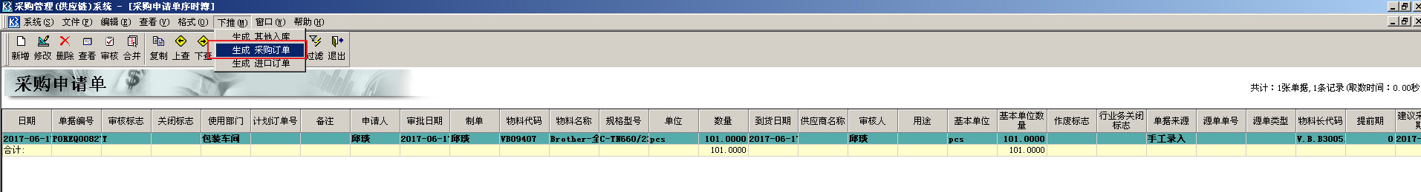

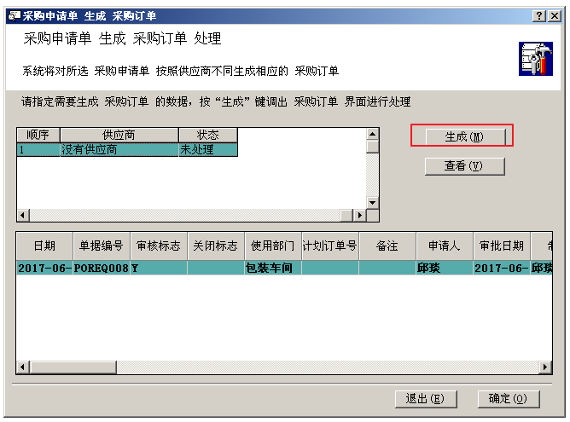

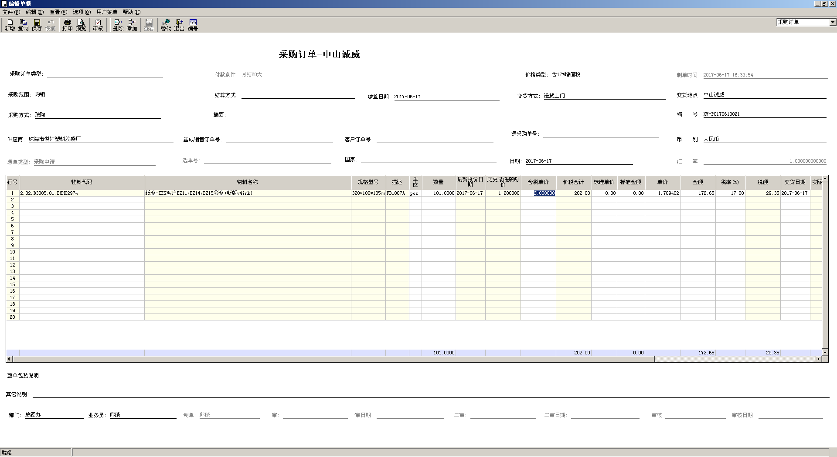

核准采购单

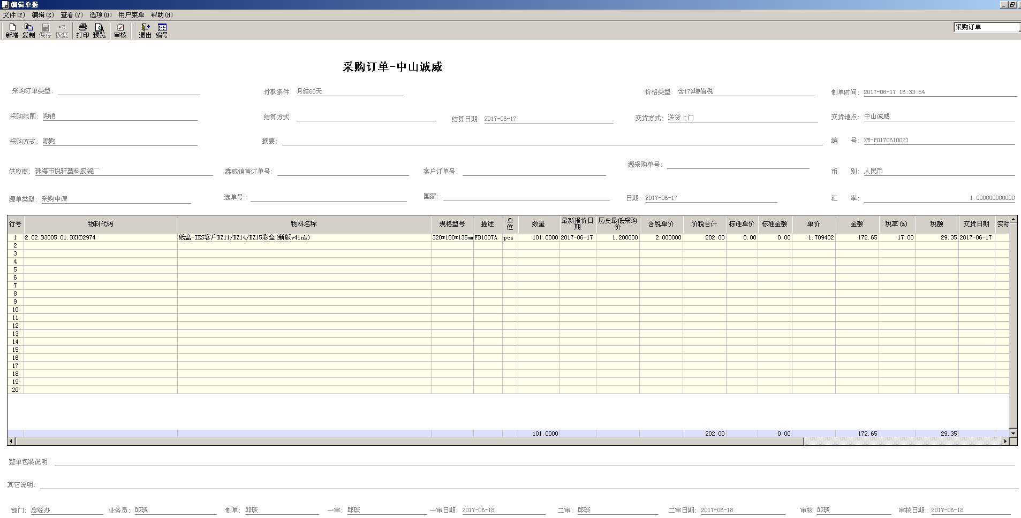

5.收货

5.1收货通知单

供应链=>采购单管理=>订单处理=>采购订单-生产收料通知单

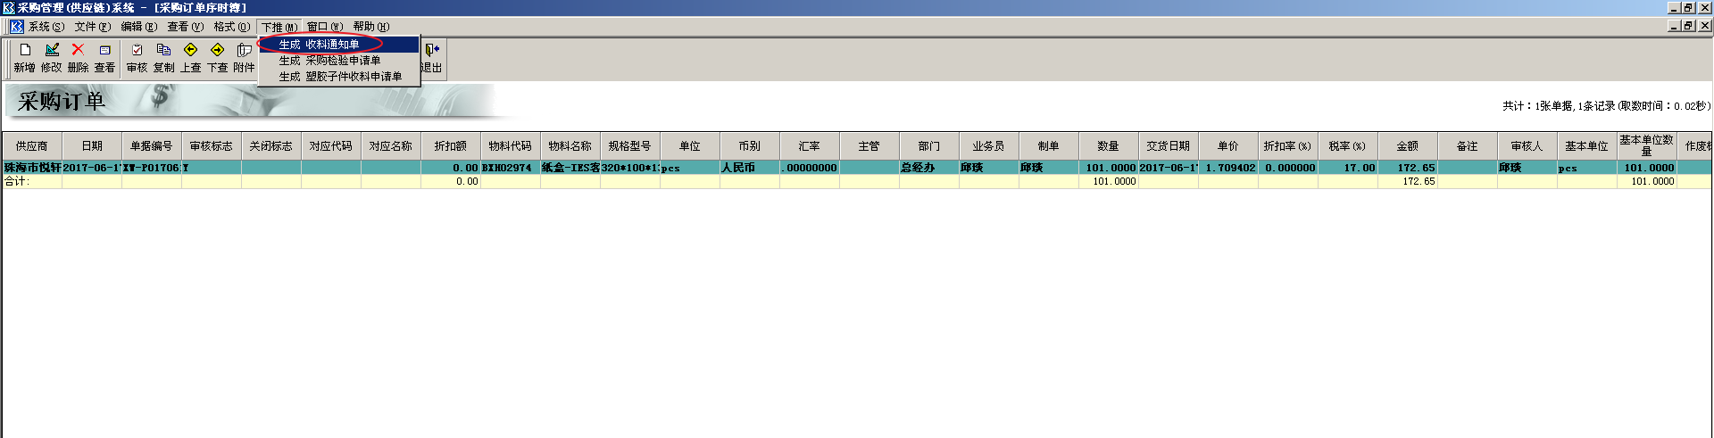

5.12点击生成收料通知单

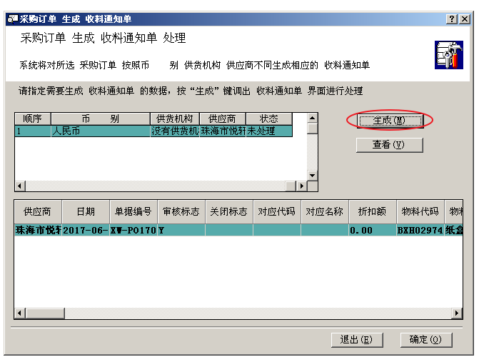

收料通知单 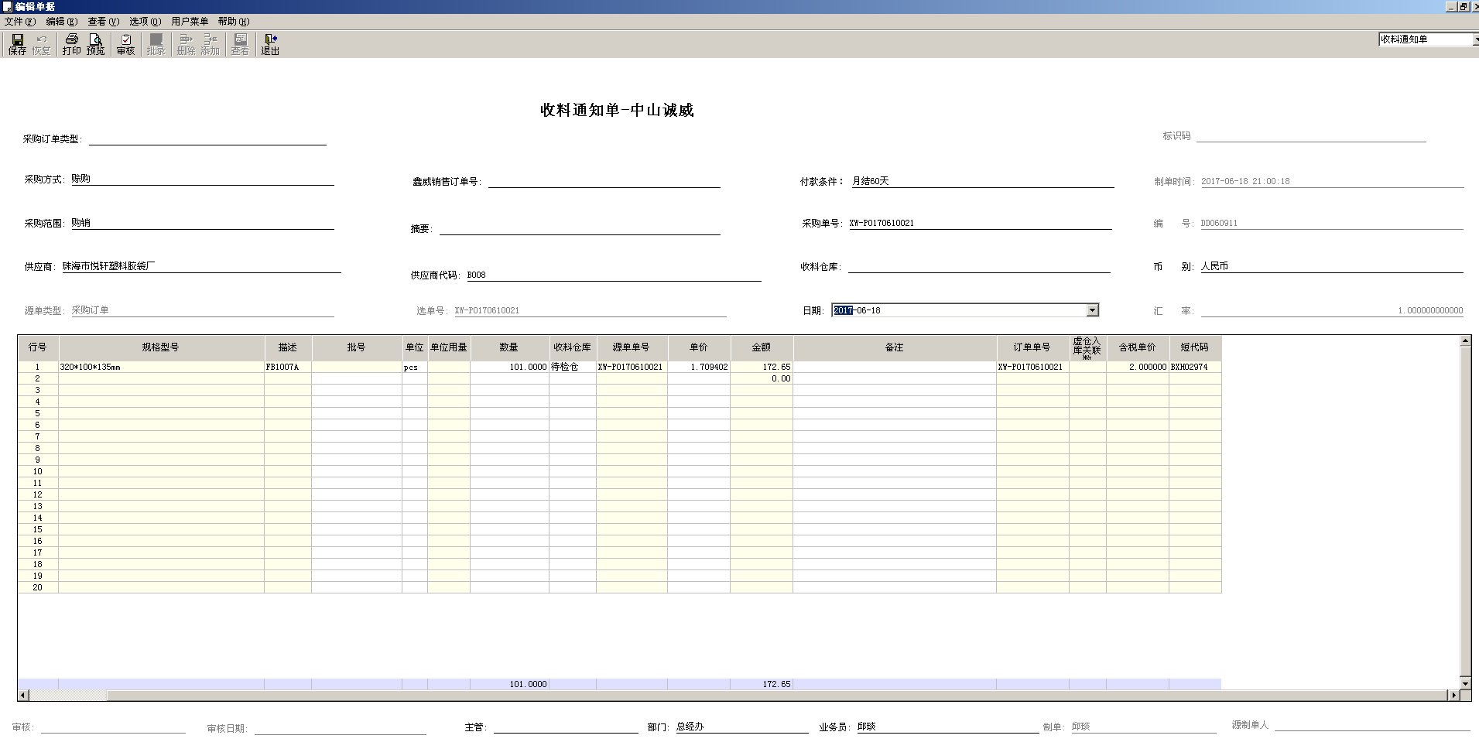

收料单相关的Table POInstock(表头) POInstockEntry(表体)

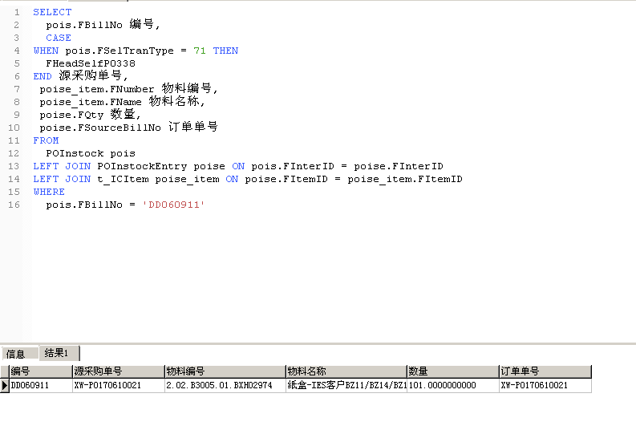

5.2 外购入库单

供应链=>采购管理=>收料通知=>收料通知单-生成外购入库单

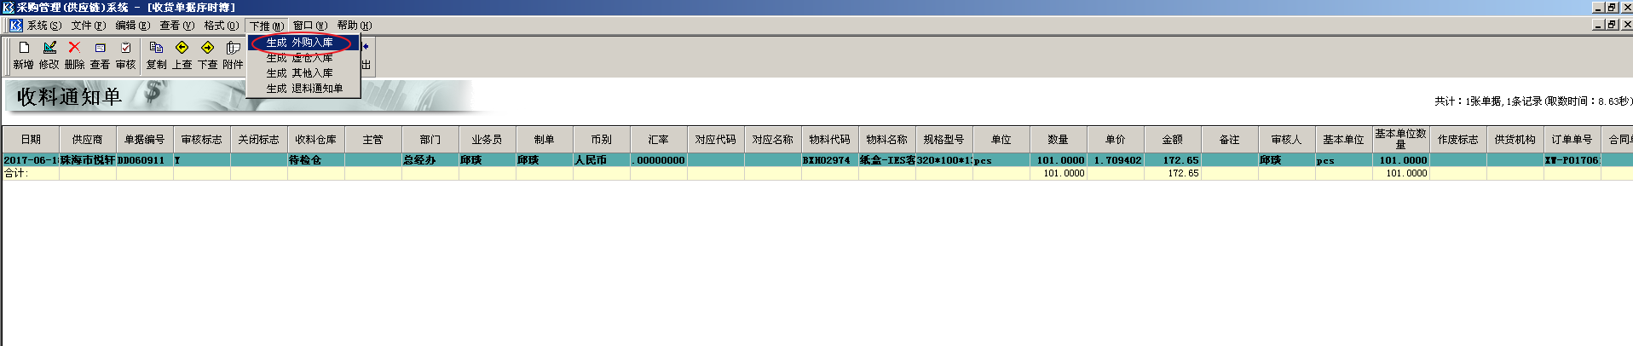

生成外购入库单

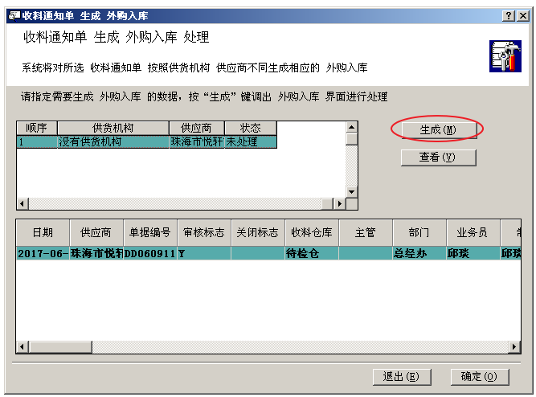

保存 外购入库单,此刻暂未增加库存

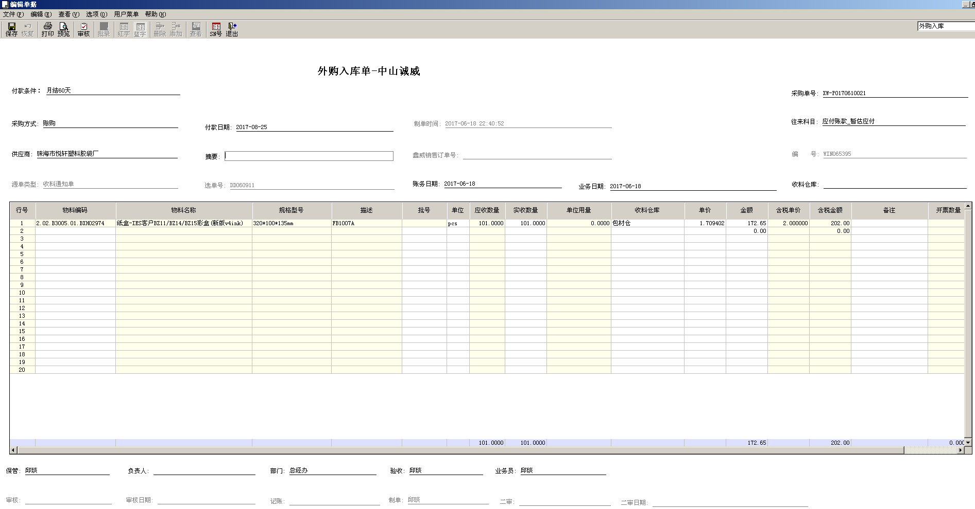

相关表格 ICStockBill ICStockBillEntry

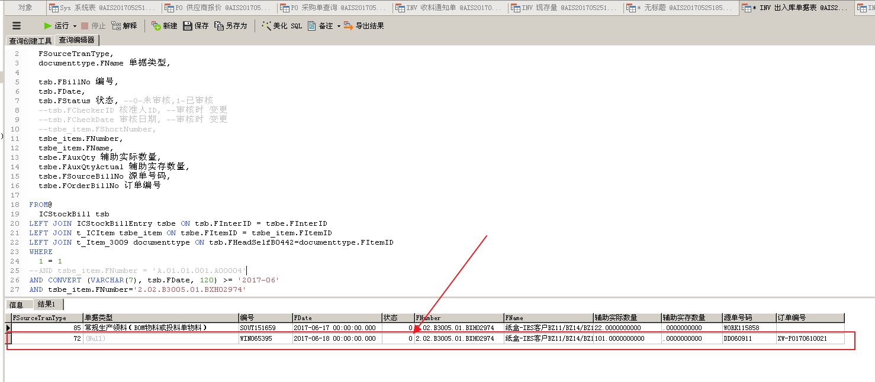

审核单据 一审直接增加库存.

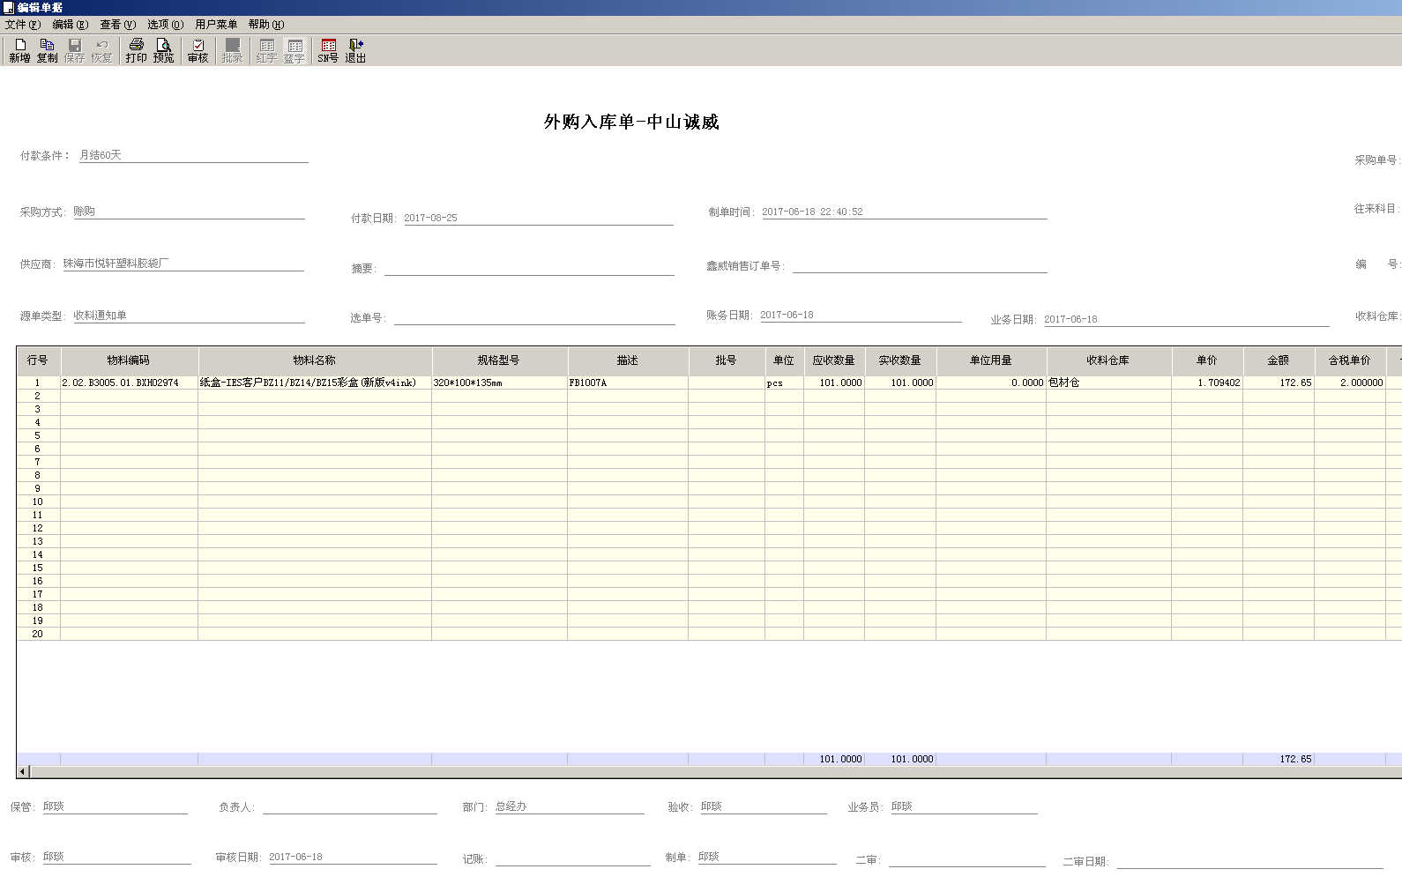

数据库变化

